1.2.2. Системы индивидуально-вентилируемых клеток для крыс и морских свинок.
Завод-изготовитель ThreeShine (Республика Корея)
Серия MVCS (Blue Vent) с блоком управления и фильтрации размещённым на стеллаже
Техническое описание.
- Система воздушной фильтрации MVCS состоит из пре-фильтра и НЕРА фильтра входящего воздушного потока, а также НЕРА фильтра исходящего воздушного потока. Модули фильтрации входящего воздушного потока и исходящего воздушного потока находятся в двух изолированных друг от друга герметичных корпусах.
- Пре-фильтр входящего воздушного потока – многоразовый. Он может быть снят, промыт в водопроводной воде и установлен на своё штатное место. Срок эксплуатации пре-фильтра – до 3 лет.
- Блок управления установлен между двумя фильтрующими воздух модулями. Управление – при помощью сенсорного экрана.
- При помощи порта RS-485, система может быть подключена к единой информационной сети учреждения и управляться удалённо. Подключение к сети интернет – отдельная опция.
- Отображение значений объёма воздухообмена в час, влажности воздуха, температуры воздуха, дифферанциала давления воздуха, скорости воздушного потока. Установка верхнего и нижнего предела концентрации СО2 в клетках, является уникальной функцией систем серии MVSC (поставляется в качестве дополнительной опции).
- Блок управления закреплён на рельсовом скользящем держателе и легко снимается для обслуживания.
- Уровень шума модуля фильтрации в рабочем режиме не превышает 50 дБ. Модуль фильтрации имеет стабилизаторы, которые поглощают микровирбацию во время работы вентиляторов.
- Воздуховоды стеллажа, расположенные с правой и левой торцевых сторон, оснащены открывающимися герметичными крышками на защёлках. Наличие крышек значительно упрощает процесс обслуживания и дезинфекции воздуховодов стеллажей. Проводить обслуживание воздуховодов достаточно не чаще одного раза в год.
- Кратность воздухообмена в клетках регулируется в пределах от 20 до 70 в час.
- Уровень давления воздуха в клетках регулируемый, в диапазоне -50 до +50 паскалей.
- Крышка каждой клетки снабжена мембранным многоразовым пре-фильтром и мембранным НЕРА фильтром (площадь 306,9 кв см)
- В случае несанкционированного отключения электроэнергии НЕРА фильтр крышки клетки обеспечивает поддержание концентрации СО2 в воздухе клетки менее 2000 ppm, в течении 72 часов.
- Стеллажи изготовлены из нержавеющей стали, имеют роликовые опоры с тормозными фиксаторами и винтовыми ножами для стационарной установки системы.
- На стойки стеллажей нанесено буквенно-цифровое обозначение вертикальных и горизонтальных рядов клеток.
- Стеллажи комплектуются клетками из полисульфона или поликарбоната.
- Комплектация каждой клетки: корпус-лоток, крышка стальная решетчатая с углублением для корма и перегородкой; бутылка из полисульфона/поликарбоната объёмом 300мл для питья животных с крышкой и стальной канюлей; крышка из поликарбоната/полисульфона с пре-фильтром и НЕРА фильтром; держатель для этикетки из полисульфона/поликарбоната.
- Корпус-лоток клетки и её крышка, с торцевой стороны имеют по одному воздушному порту с пружинными клапанами, для подсоединения к штуцеру подачи воздуха. В не присоединённом к штуцеру положении, клапаны перекрывают поступление воздуха внутрь клетки.
- Конструкция клетки такова, что попадание стальной внутренней крышки между корпусом-лотком и крышкой из полисульфона/поликарбоната, невозможно, что гарантирует герметичность внутреннего воздушного пространства клетки.
- В конструкции корпуса-лотка клетки предусмотрены вертикальные выступы под верхним краем, для того, чтобы во время их хранения в стопках не возникало эффекта вакуумного сцепления.
- Площадь пола клетки для крыс/морских свинок 930 кв см; размер клетки, мм: 278х420х200.
Изображение системы – страница 84 каталога, и сайт – ссылка на видео ролик https://www.youtube.com/watch?v=h_waxo83vWw&feature=youtu.be
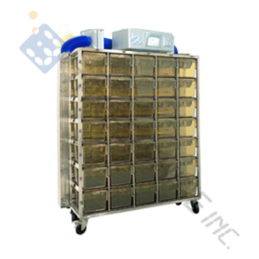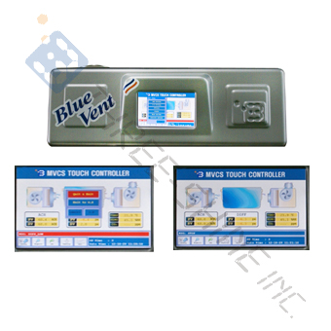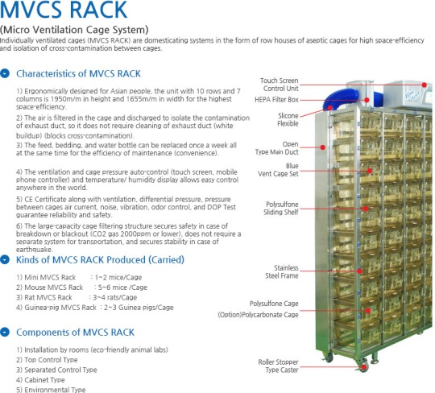
Модель системы | Конфигурация системы | Кол-во животных для содержания в системе | Габариты (ш х г х в) + блок управления
SK-MVCS-24RRS | Односторонняя, 24 шт клеток для крыс/морских свинок (6 рядов х 4 клеток). | 96 | 1293.5 x 557.9 x 1615.6
SK-MVCS-28RRS | Односторонняя, 28 шт клеток для крыс/морских свинок (7 рядов х 4 клеток). | 112 | 1293.5 x 557.9 x 1850.6
SK-MVCS-30RRS | Односторонняя, 30 шт клеток для крыс/морских свинок (6 рядов х 5 клеток). | 120 | 1293.5 x 557.9 x 1850.6
SK-MVCS-35RRS | Односторонняя, 35 шт клеток для крыс/морских свинок (7 рядов х 5 клеток). | 140 | 1591.8 x 557.9 x 1850.6
SK-MVCS-36RRS | Односторонняя, 36 шт клеток для крыс/морских свинок, односторонняя (6 рядов х 6 клеток). | 144 | 1890 x 557.9 x 1850.6
SK-MVCS-48RRD | Двусторонняя, 48 шт клеток для крыс/морских свинок (6 рядов х 4 клеток х 2). | 192 | 1293.5 x 955.2 x 1615.6
SK-MVCS-56RRD | Двусторонняя, 56 шт клеток для крыс/морских свинок, двусторонняя (7 рядов х 4 клеток х 2). | 224 | 1293.5 x 955.2 x 1850.6
SK-MVCS-60RRD | Двусторонняя, 60 шт клеток для крыс/морских свинок, двусторонняя (6 рядов х 5 клеток х 2). | 240 | 1293.5x955.2x 1850.6.
SK-MVCS-70RRD | Двусторонняя, 70 шт клеток для крыс/морских свинок, двусторонняя (7 рядов х 5 клеток х 2). | 280 | 1591.8x955.2x1850.6
SK-MVCS-72RRD | Двусторонняя, 72 шт клеток для крыс/морских свинок, двусторонняя (6 рядов х 6 клеток х 2). | 288 | 1890x955.2x1850.6

Системы индивидуально-вентилируемых клеток для содержания крыс/морских свинок, с напольным блоком фильтрации
Серия MVSC (Blue Vent)
Техническое описание.
- К одному напольному блоку фильтрации и управления можно подключать до трёх штук стеллажей с клетками.
- Блок управления имеет корпус из нержавеющей стали, роликовые опоры с тормозными фиксаторами.
- При помощи порта RS-485, система может быть подключена к единой информационной сети учреждения и управляться удалённо. Подключение к сети интернет – отдельная опция.
- Сенсорный цветной дисплей блока управления отображает значения объёма воздухообмена в час, влажности воздуха, температуры воздуха, дифферанциала давления воздуха, скорости воздушного потока. Установка верхнего и нижнего предела концентрации СО2 в клетках, является уникальной функцией систем серии MVSC (поставляется в качестве дополнительной опции).
- Система воздушной фильтрации MVSC состоит из пре-фильтра и НЕРА фильтра входящего воздушного потока, а также НЕРА фильтра исходящего воздушного потока.
- Пре-фильтр входящего воздушного потока – многоразовый. Он может быть снят, промыт в водопроводной воде и установлен на своё штатное место. Срок эксплуатации пре-фильтра – до 3 лет.
- Для облегчения процесса обслуживания и дезинфекции воздуховодов стеллажей с клетками, предусмотрены герметично закрываемые крышки с правой и левой стороны стеллажа. Проводить обслуживание воздуховодов достаточно не чаще одного раза в год.
- Кратность воздухообмена в клетках регулируется в пределах от 20 до 70 в час
- Уровень давления воздуха в клетках регулируемый, в диапазоне -50 до +50 паскалей.
- Крышка каждой клетки снабжена мембранным многоразовым пре-фильтром и мембранным НЕРА фильтром (площадь 306,9 кв см)
- В случае несанкционированного отключения электроэнергии НЕРА фильтр крышки клетки обеспечивает поддержание концентрации СО2 в воздухе клетки менее 2000 ppm, в течении 72 часов.
- Стеллажи изготовлены из нержавеющей стали, имеют роликовые опоры с тормозными фиксаторами и винтовыми ножами для стационарной установки системы.
- На стойки стеллажей нанесено буквенно-цифровое обозначение вертикальных и горизонтальных рядов клеток.
- Стеллажи комплектуются клетками из полисульфона или поликарбоната.
- Комплектация каждой клетки: корпус-лоток, крышка стальная решетчатая с углублением для корма и перегородкой; бутылка из полисульфона/поликарбоната объёмом 300мл. для питья животных с крышкой и стальной канюлей; крышка из поликарбоната/полисульфона с пре-фильтром и НЕРА фильтром; держатель для этикетки из полисульфона/поликарбоната.
- Корпус-лоток клетки и её крышка, с торцевой стороны имеют по одному воздушному порту с пружинными клапанами, для подсоединения к штуцеру подачи воздуха. В не присоединённом к штуцеру положении, клапаны перекрывают поступление воздуха внутрь клетки.
- Конструкция клетки такова, что попадание стальной внутренней крышки между корпусом-лотком и крышкой из полисульфона/поликарбоната, невозможно, что гарантирует герметичность внутреннего воздушного пространства клетки.
- В конструкции корпуса-лотка клетки предусмотрены вертикальные выступы под верхним краем, для того, чтобы во время хранения клеток в стопках не возникало эффекта вакуумного сцепления.
- Площадь пола клетки для крыс/морских свинок 930 кв см; размер клетки, мм: 278х420х200.
Изображение системы и напольного блока – страница 85 каталога. Выложить видео-ролик https://www.youtube.com/watch?v=TQwXYXtVx-U&feature=youtu.be

Модель системы | Конфигурация системы | Кол-во животных для содержания в системе | Габариты стеллажа + напольный блок управления (ш х г х в)
SK-MVCS-24SRR (1 rack) + SK-MVCS-ACU | Односторонняя, 24 шт клеток для крыс/морских свинок (6 рядов х 4 клеток). | 96 | 1293.5 x 557.9 x 1615.6. + Блок (340 х 450 х 1390)
SK-MVCS-24SRR (2 racks) + SK-MVCS-ACU | Односторонняя, 48 шт клеток для крыс/морских свинок (6 рядов х 4 клеток х 2 стеллажа). | 192 | 1293.5 x 557.9 x 1615.6. х 2 стеллажа + Блок (340 х 450 х 1390)
SK-MVCS-24SRR (3 racks) + SK-MVCS-ACU | Односторонняя, 72 шт клеток для крыс/морских свинок (6 рядов х 4 клеток х 3 стеллажа). | 288 | 1293.5 x 557.9 x 1615.6. х 3 стеллажа + Блок (340 х 450 х 1390)
SK-MVCS-28SRR (1 rack) + SK-MVCS-ACU | Односторонняя, 28 шт клеток для крыс/морских свинок (7 рядов х 4 клеток). | 112 | 1293.5 x 557.9 x 1850.6 + Блок (340 х 450 х 1390)
SK-MVCS-28SRR (2 racks) + SK-MVCS-ACU | Односторонняя, 56 шт клеток для крыс/морских свинок (7 рядов х 4 клеток х 2 стеллажа). | 224 | 1293.5 x 557.9 x 1850.6 х 2 стеллажа + Блок (340 х 450 х 1390)
SK-MVCS-28SRR (3 racks) + SK-MVCS-ACU | Односторонняя, 84 шт клеток для крыс/морских свинок (7 рядов х 4 клеток х 3 стеллажа). | 336 | 1293.5 x 557.9 x 1850.6 х 3 стеллажа + Блок (340 х 450 х 1390)
SK-MVCS-30SRR (1 rack) + SK-MVCS-ACU | Односторонняя, 30 шт клеток для крыс/морских свинок (6 рядов х 5 клеток). | 120 | 1293.5 x 557.9 x 1850.6 + Блок (340 х 450 х 1390)
SK-MVCS-30SRR (2 racks) + SK-MVCS-ACU | Односторонняя, 60 шт клеток для крыс/морских свинок (6 рядов х 5 клеток х 2 стеллажа). | 240 | 1293.5 x 557.9 x 1850.6 х 2 стеллажа + Блок (340 х 450 х 1390)
SK-MVCS-30SRR (3 racks) + SK-MVCS-ACU | Односторонняя, 90 шт клеток для крыс/морских свинок (6 рядов х 5 клеток х 3 стеллажа). | 360 | 1293.5 x 557.9 x 1850.6 х 3 стеллажа + Блок (340 х 450 х 1390)
SK-MVCS-35SRR (1 rack) + SK-MVCS-ACU | Односторонняя, 35 шт клеток для крыс/морских свинок (7 рядов х 5 клеток). | 140 | 1591.8 x 557.9 x 1850.6. + Блок (340 х 450 х 1390)
SK-MVCS-35SRR (2 racks) + SK-MVCS-ACU | Односторонняя, 70 шт клеток для крыс/морских свинок (7 рядов х 5 клеток х 2 стеллажа). | 280 | 1591.8 x 557.9 x 1850.6. х 2 стеллажа + Блок (340 х 450 х 1390)
SK-MVCS-35SRR (3 racks) + SK-MVCS-ACU | Односторонняя, 105 шт клеток для крыс/морских свинок (7 рядов х 5 клеток х 3 стеллажа). | 420 | 1591.8 x 557.9 x 1850.6. х 3 стеллажа + Блок (340 х 450 х 1390)
SK-MVCS-36SRR (1 rack) + SK-MVCS-ACU | Односторонняя, 36 шт клеток для крыс/морских свинок (6 рядов х 6 клеток). | 144 | 1890 x 557.9 x 1850.6 + Блок (340 х 450 х 1390)
SK-MVCS-36SRR (2 racks) + SK-MVCS-ACU | Односторонняя, 36 шт клеток для крыс/морских свинок (6 рядов х 6 клеток х 2 стеллажа). | 288 | 1890 x 557.9 x 1850.6 х 2 стеллажа + Блок (340 х 450 х 1390)
SK-MVCS-36SRR (3 racks) + SK-MVCS-ACU | Односторонняя, 108 шт клеток для крыс/морских свинок (6 рядов х 6 клеток х 3 стеллажа). | 432 | 1890 x 557.9 x 1850.6 х 3 стеллажа + Блок (340 х 450 х 1390)

